

Projetos 2/2017

Categoria Seguidor de Trilha

|  |  |  |  |  |
| --- | --- | --- | --- | --- |
| Equipe de Competição Titans |  | Universidade de Brasília |  | Campus Gama |

Sumário

1. Introdução 3

Objetivos

Expectativas da Equipe

1. Modelo do Redondo Compacto 3

Design

Circuitos Eletrônicos Utilizados

Baterias

Sensores e atuadores

Microcontrolador

Melhorias a serem feitas

Materiais Necessários e custos

1. Modelo do Redondo Alongado 6

Design

Circuitos Eletrônicos Utilizados

Comunicação

Sensores e atuadores

Microprocessadores

Inovação Tecnológica (se tiver)

Melhorias a serem feitas (opcional)

Materiais Necessários e custos

1. Modelo do Robô 3 [por nome do modelo] 7

Design

Circuitos Eletrônicos Utilizados

Comunicação

Sensores e atuadores

Microprocessadores

Inovação Tecnológica (se tiver)

Melhorias a serem feitas (opcional)

Materiais Necessários e custos

1. Conclusões 7

Comparação entre os robôs – Prós e Contras

Atividades a serem desenvolvidas no projeto

1. Referências Bibliográficas 8

# Introdução

## Objetivos

Construção de um robô autônomo seguidor de linha, microcontrolado com o apoio de sensores e técnicas de controle.

Montar um modelo para ser seguido posteriormente por novos integrantes da equipe.

## Expectativas da Equipe

A equipe espera figurar entre os 10 primeiros lugares da Winter Challenge.

# Modelo do Redondo Compacto

## Design

Neste modelo, possuímos uma placa (PCB) circular com cortes para as rodas e futuro anexo de roldana para sustentação.

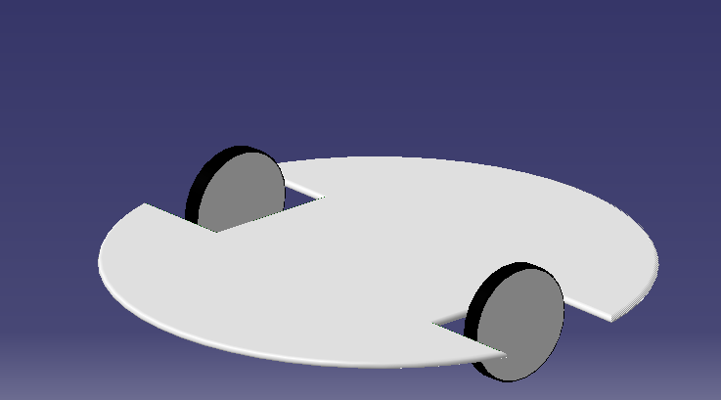

Figura 1- Modelo 3D

### Rodas

Não houve muita documentação científica na internet sobre a construção de robôs seguidores de linhas, contudo, já existem modelos consolidados e que estão prontos para serem somente programados. Foi feita uma pesquisa e o modelo Redondo compacto é encontrado sendo produzido pela empresa Polulu Robotics and Eletronics. Esta empresa fabrica o robô chamado Polulu 3pi robot, que tem o mesmo design que o estipulado. Já existe o chassi do robô pronto para esse robô disponível comercialmente, ele se chama Romi Chassis Kit e suas configurações são bem rotineiras. Existe também duas configurações disponíveis, sendo o Elenco 21-881 e o Elenco 21-880, ambos seguidores de trilha e do mesmo site Polulu.

As rodas escolhidas foram as de 52mm, com o preço de até R$ 3,00. Ela está disponível no site da Usina Info e é uma boa forma de testarmos se funcionará, com um baixo custo. Caso não funcione, poderemos optar pela impressão do modelo 3D da roda, fazendo assim um trabalho personalizável.

## Circuitos Eletrônicos Utilizados

### Driver de Motor

Somando o controle por PWM e o circuito de Ponte H obtemos um drive de motor completo para aplicações em robótica e automação. Portanto, podemos construir esse aparato a partir de transistores arranjados em ponte H e controlados por um sinal PWM gerado por um microcontrolador. No entanto, um projeto desse não exige apenas o conhecimento da lógica de chaveamento e controle de pulsos, mas também todo um estudo sobre o funcionamento dos transistores, bem como uma pesquisa de mercado sobre seus diversos modelos e inúmeros teste para adaptação em nosso projeto. Por sorte, existem muitos CI's no mercados que funcionam como drive para motores utilizando essa lógica, economizando tempo na construção e evitando mal funcionamento do projeto.

O driver de motor escolhido é o **L298N**, com especificações: corrente de saída de até 2 A, tensão de saída de até 46 V e não possui diodos de proteção, o qual será feito na concepção do circuito.

## Baterias

Visto que usaremos microcontroladores de baixo consumo com tensão máxima de 3.7V, as pesquisas das baterias foram em cima desses valores. No seguidor de trilha os componentes que mais consomem corrente são os motores e sensores IR, portanto o dimensionamento da alimentação deve ser de acordo com a quantidade e modelo desses componentes.

A pesquisa obteve vários tipos de baterias, mas por já termos em estoque o modelo **NK18650**, ela foi escolhida. As especificações são:

Química: Li-Ion

Tensão: 3.7v

Capacidade: 6800mAh

Dimensão: 18 mm x 67 mm.

Peso: 26 Gramas

## Sensores e atuadores

### Sensores Infravermelhos

Serão utilizados sensores Infravermelho, com duas possibilidades: o SMD, **QRE1113/1114** ou o **componente discreto**, com LEDs, o qual já possuímos. Foi decidida a topologia com 8 sensores, conforme a figura abaixo:

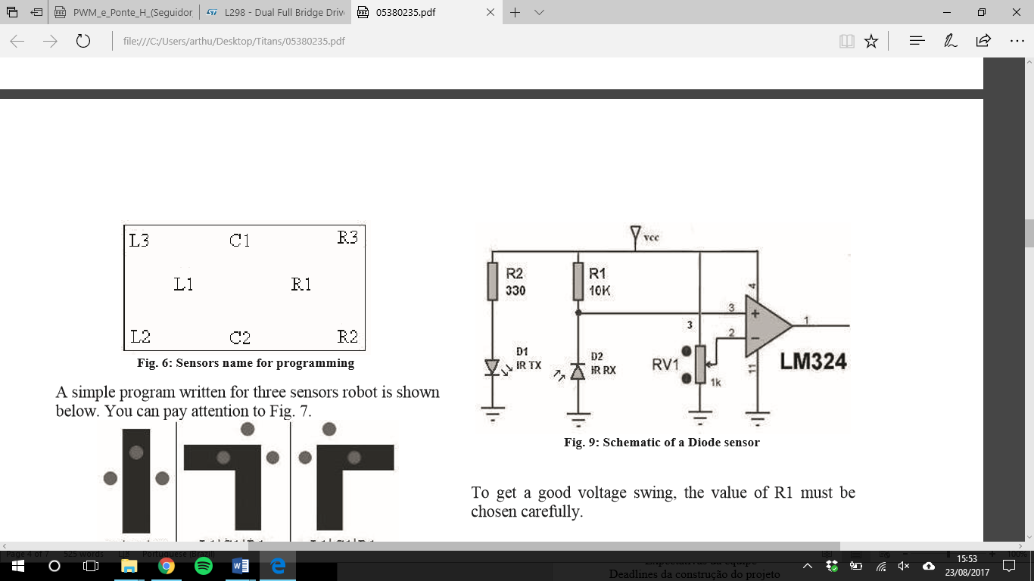

### Motores

O modelo decidido pela equipe foi o **motor DC de 3-6V**, com especificações:

|  |  |
| --- | --- |
| Características | Especificações |
| Tamanho | 5,1 x 42 x 22,7 (mm) |
| Peso | 29g |
| Diâmetro externo do eixo | Diâmetro externo do eixo |
| Diâmetro externo do eixo | 3 a 6V |
| Relação de transmissão | 1:120 |
| Velocidade a 3V (sem carga) | 100rpm |
| Corrente a 3V (sem carga) | 60mA; |
| Corrente a 3V (com carga) | 260mA; |
| Torque a 3V | 1.20 kgf-cm |
| Velocidade a 6V (sem carga) | 200 rpm |
| Corrente a 6V (sem carga) | 71 mA |
| Corrente a 6V (com carga) | 470 mA |
| Torque a 6V | 1.92 kgf-cm |

Além do motor escolhido foram consideradas outras opções. Além de outras opções de motores DC, foi levado em consideração servo motores conforme as tabelas abaixo.  
O critério decisivo para escolha, levou em consideração, principalmente, o torque e a velocidade de rotação de cada um.

|  |  |
| --- | --- |
| CaracterísticasMotor DC 12V | Especificações |
| Tamanho | 5,1 x 42 x 22,7 (mm) |
| Velocidade | 3500 rpm |
| Corrente | 40mA; |
| Torque | 25 gf-cm |
| Velocidade a 6V (sem carga) | 200 rpm |
| Potência | 0,7 W |

|  |  |
| --- | --- |
| CaracterísticasServo MG995 | Especificações |
| Tamanho | 40 x 19 x 43(mm) |
| Velocidade | 60 rpm |
| Corrente | 40mA; |
| Torque | 13 kg.cm (4,8V) |
| Tensão de operação | 4,8 a 7,2V |
| Peso | 69 g |

O servo motor não tem a necessidade de utilizar drives de para o funcionamento pois é microcontrolado e possui alto torque, todavia a velocidade de rotação é considerada baixa para a necessidade do projeto.  
Os motores DC estão disponíveis comercialmente com diversas velocidades de rotação, porém nem todas elas apresentam um torque bom, contudo isso pode ser amenizado com a inserção de uma caixa de redução, na qual reduz a velocidade angular e aumenta o torque, e ainda ameniza eventuais movimentos bruscos que poderiam prejudicaro robô.

## **Microcontrolador**

Para controlar as funções acopladas em nosso robô será utilizado microcontrolador , dentre os diferentes tipos, famílias foi necessário pesquisar , através dos parâmetros do projeto, qual modelo estabelece melhor relação custo-benefício. Os microcontroladores em geral seguem dois tipos de arquiteturas : Von-Neumann e Harvard.O padrão Harvard contém ramificações que podem ser encontradas com o nome Harvard modificado que pode fazer acesso aleatório ao conjunto de instruções do programa como em uma memória de dados volátil. A principal diferença entre as arquiteturas é o separamento físico da memória do programa à memória de dados, na arquitetura Harvard, enquanto a arquitetura Von Neumann contém uma só memória para os dois tipos. Existem três famílias principais: MSP430, AVR e PIC.

Tabela x- comparativo entre principais famílias de fabricantes encontrados.

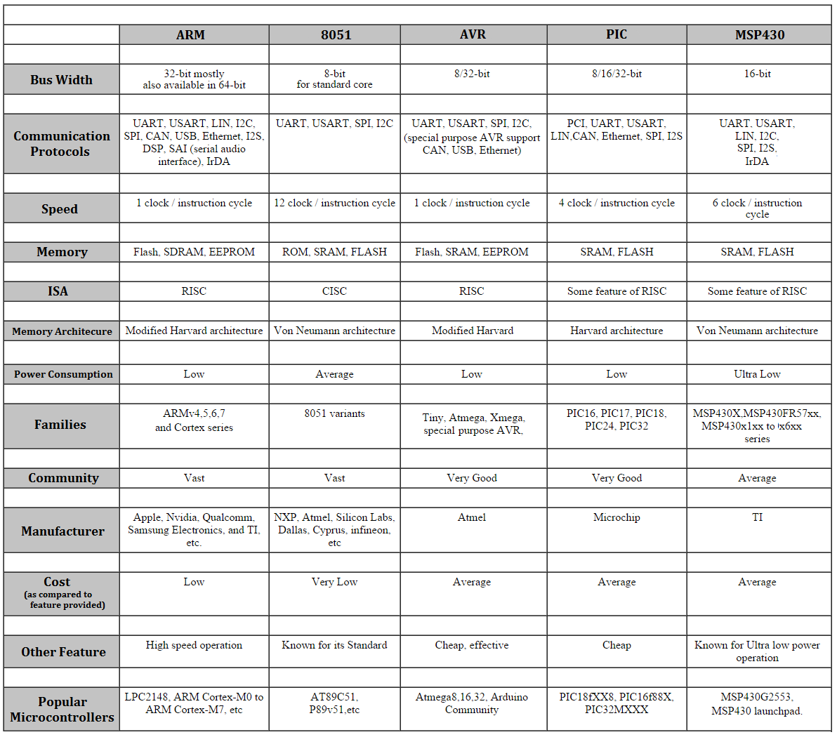

A tabela x demonstra um comparativo encontrado acerca dos diferentes tipos de microcontroladores, dentre as especificações apresentadas e os requisitos levantados, destacaram-se três modelos: MSP, AVR e ARM.

Os MCU's ARM possuem muitas funcionalidades o que implica em preço elevado para o projeto.

Os microcontroladores MSP e AVR se adequam melhor às necessidades de projeto: Portas com acesso à conversores A/D e PWM e são mais acessíveis ao projeto.

Em contrapartida microcontroladores 8051 e PIC não possuem comunidade desenvolvedora e ferramentas para desenvolvimento acessíveis(Preço /facilidade de compra, programadores).

O microcontrolador escolhido foi a AVR atmega328. As especificações são:

* 23 portas GPIO;
* Até 20 MIPS para 20 MHz de clock;
  + Algumas instruções podem ser executadas em 1us.
* 8 canais de conversores A/D de bits para encapsulamentos TQFP, QFN/MLF e 6 canais para encapsulamento PDIP;
  + Esses canais podem ser usados para realizar leitura nos sensores de reflectância infravermelha.
* Watchdog timer programável com oscilador separado no chip;
  + Pode ser programada subrotina para desligar as funções de movimento se o robo sair do percurso.
* Memória flash de 32Kb, 1kb de EEPROM, 2k de RAM.
  + Memória do programa (Flash) e memória volátil (RAM).
* Arquitetura RISC;
* 32 registradores de 8 bits:
  + Conectados diretamente com a ULA, dois registradores podem ser acessados em uma única instrução em um ciclo de clock.
* Hardware multiplier(2 ciclos).
  + A função de multiplicação entre duas palavras geralmente não vem implementada em hardware, consumindo mais recursos ao ser implementada através de somas sucessivas, com  o hardware multiplier espera-se diminuir o tempo de processamento que uma operação de multiplicação consome.

## Melhorias a serem feitas

Um dos pontos a serem melhorados durante o semestre que ainda não foram especificados é os controladores PID. Eles serão feitos no microcontrolador, sem a necessidade de um CI **complementar**. Está sendo pesquisado ainda como deve ocorrer a implementação, já que o assunto não foi muito abordado ainda para esta aplicação (robô seguidor de trilha).

## Materiais Necessários e custos

|  |  |  |
| --- | --- | --- |
| Nome | Quantidade | Preço |
| Kit para PCB (chassi) | 1 | R$ 130,00 |
| Rodas (com frete) | 2 | R$ 33,14 |
| Driver de Motor | 1 | R$ 22,90 |
| Motores | 2 | R$ 19,80 |
| Microcontrolador | 1 | R$ 16,90 |
| Bateria | 2 | R$ 8,60 |
|  |  |  |

# Modelo do Redondo Alongado

## Design

Neste modelo, possuímos uma haste que se propaga para a frente do robô com o propósito de existir uma posição estratégica para os sensores. Também é necessária uma roldana para sua sustentação.

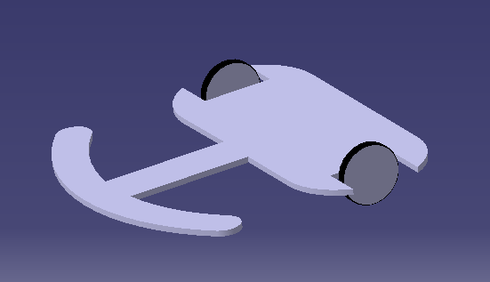

Figura 2 Modelo 3D

## Circuitos Eletrônicos Utilizados

## Comunicação

## Sensores e atuadores

## Microprocessadores

## Inovação Tecnológica (se tiver)

## Melhorias a serem feitas (opcional)

## Materiais Necessários e custos

|  |  |  |
| --- | --- | --- |
| Nome | Quantidade | Preço |
|  |  |  |
|  |  |  |

# Modelo do Robô 3 [por nome do modelo]

## Design

## Circuitos Eletrônicos Utilizados

## Comunicação

## Sensores e atuadores

## Microprocessadores

## Inovação Tecnológica (se tiver)

## Melhorias a serem feitas (opcional)

## Materiais Necessários e custos

|  |  |  |
| --- | --- | --- |
| Nome | Quantidade | Preço |
|  |  |  |
|  |  |  |

# Conclusões

## Comparação entre os robôs – Prós e Contras

## Atividades a serem desenvolvidas no projeto

|  | Ago/1 | Ago/2 | Set/1 | Set/2 | Out/1 | Out/2 | Nov/1 | Nov/2 | Dez/1 |
| --- | --- | --- | --- | --- | --- | --- | --- | --- | --- |
| Compra de materiais |  |  |  |  |  |  |  |  |  |
| Confecção dos subsistemas |  |  |  |  |  |  |  |  |  |
| Programação dos Microcontroladores |  |  |  |  |  |  |  |  |  |
| Confecção das PCIs |  |  |  |  |  |  |  |  |  |
| *Confecção da estrutura* |  |  |  |  |  |  |  |  |  |
| Revisão dos subsistemas |  |  |  |  |  |  |  |  |  |
| Conserto de erros |  |  |  |  |  |  |  |  |  |
| Apresentação de um protótipo funcional |  |  |  |  |  |  |  |  |  |
| **eNTREGA FINAL** |  |  |  |  |  |  |  |  |  |

# Referências Bibliográficas